1. Зайдите на сайт рейтинга по **QR-коду**:



2. Нажмите на кнопку **«Проголосовать сейчас»**:



3. Авторизуйтесь через логин и пароль на сайте  ***hh.ru*** или иконки социальных сетей ниже **(Fb, Vk, Twitter, Одноклассники),** если у вас нет аккаунта на сайте ***hh.ru***.**:**

**Важно!** **Не забудьте подтвердить регистрацию** на сайте ***hh.ru*** в **личной почте**, привязанной к **вашим социальным сетям**, чтобы ваш голос **был засчитан**.



4. Выберите отрасль **«Энергетика, добыча и переработка сырья»**:

 

5. Поставьте лайк **РОСАТОМу,** чтобы в правом верхнем углу в сердечке появилась цифра 1 – это означает, что ваш выбор принят:

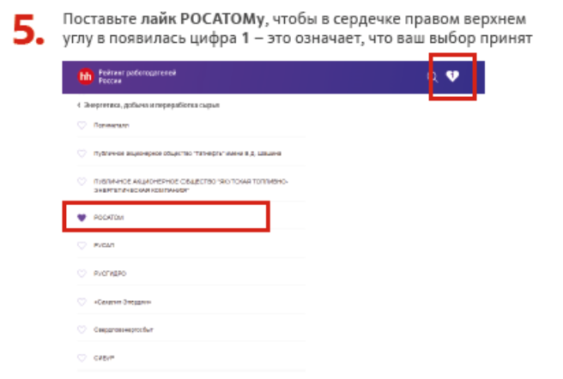

 Принимать участие в голосовании могут сотрудники всех организаций отрасли, члены семей, партнеры, клиенты, соискатели, студенты – каждый, кто неравнодушен к Росатому и имеет профиль на сайте [**HeadHunter**](https://hh.ru/)и в социальных сетях.

**Признание Росатома зависит от вас!**

В случае возникновения вопросов, Вы всегда можете обращаться по адресу: [konkurs@rosatom.ru](mailto:konkurs@rosatom.ru)